Haoua et la fugitive, Protasius | FICHE VOCABULAIRE  Niveaux A2/B1
Partie n°4 – p.5 - 7

grimpait | v. (grimper) | Monter (climb)
colline | n.f | Petite montagne (koppie)
dot | n.f | Argent ou cadeau offert à l'épouse par le mari (dowry)
verser de l'argent | v. | Donner de l'argent (to pay, to transfer)
éligibles | adj. | Qui peut être élu
mutinerie | n.f | Révolte, insurrection (mutiny)
pressentir | v. | Prévoir quelque chose, par intuition (foreseen)
prématurée | adj. | Qui arrive trop tôt (premature)
ménage | n.m | Une famille, un foyer (household)
lorgnait | v. (lorgner) | Observer, regarder avec insistance (to look longingly at sth/sb)
exauçassent | v. (exaucer) | Satisfaire quelqu'un en lui donnant ce qu'il demande (to grant, to fulfil)
prières | n.f | A prayer

Haoua et la fugitive, Protasius | FICHE ENSEIGNANT  Niveau A2/B1
Partie n°4 – Réalisation du narrateur de l'impossibilité de leur histoire d’amour et présentation du système marital imposé aux jeunes filles du village

Pages 5 - 7 « Des années passèrent [...] les dieux exauçassent nos prières. »
Haoua continue son apprentissage secrètement avec le narrateur et son esprit commence à se forger : elle ne souhaite pas mener une vie qui lui est malheureusement assignée.

Objectifs principaux de la fiche
Développer le vocabulaire
Objectifs linguistiques
Associer des mots à leur contexte
Objectifs communicatifs
L’utilisation des temps et modes

Mise en route :

Activité 1 - Vidéo mariage https://fr-fr.facebook.com/FRANCE24/videos/mariage-coutumier-au-gabon-la-dot-bient%C3%B4t-l%C3%A9galis%C3%A9e-/233590835276029/

Montrer la vidéo aux apprenants et leur demander de se mettre par groupe de deux pour répondre aux questions suivantes :

- Où se passe la scène ?

- Qui sont les personnes dans la vidéo ?

- Quelle est l'activité principale ?

- Avez-vous déjà participé à un événement similaire dans votre famille ?

- Quelle est votre opinion personnelle vis-à-vis de cette pratique ?

Activité 2 : Mots à deviner

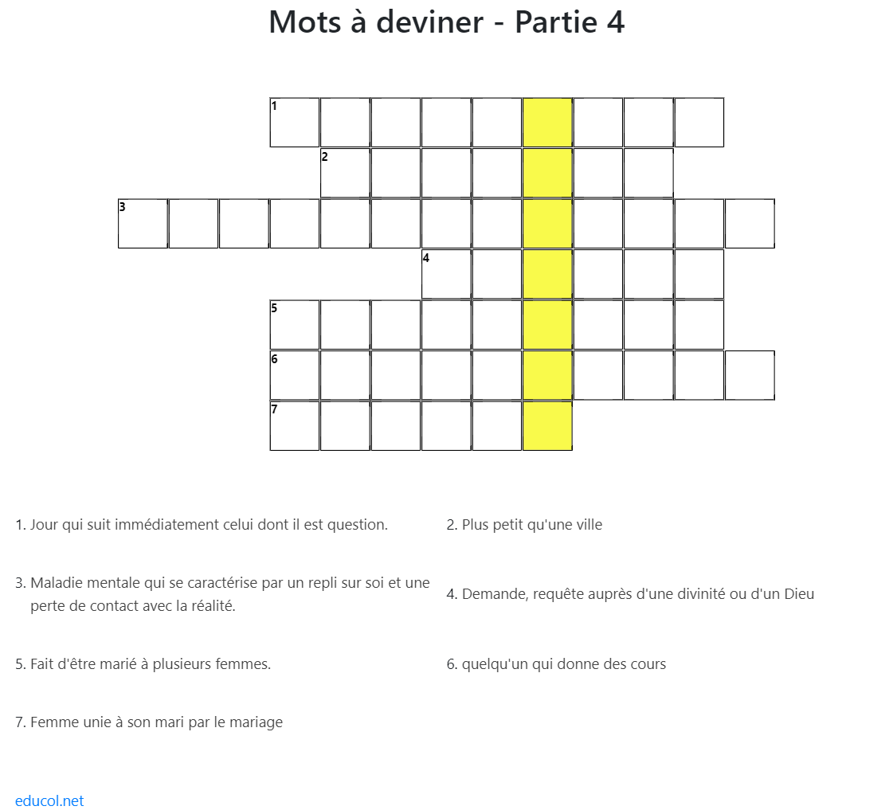

Correction :

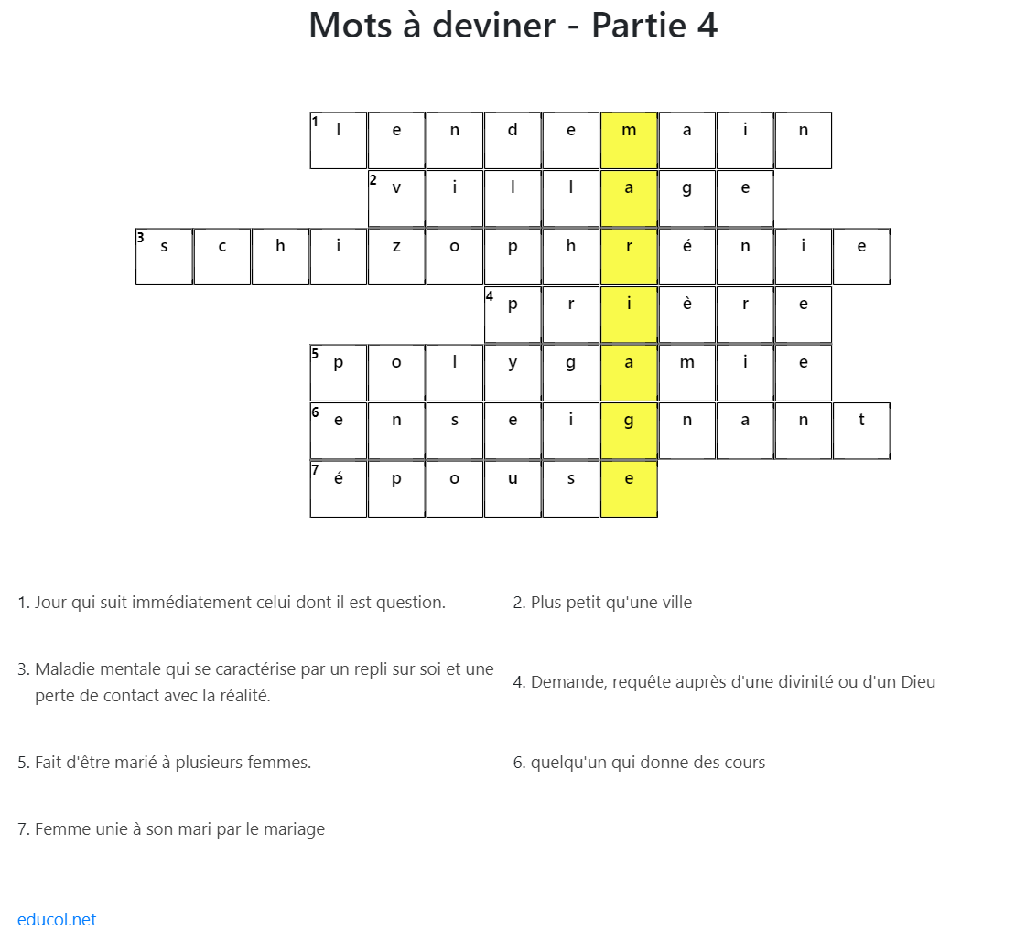

Activité 3 - Grammaire, les temps et les modes
Demander aux apprenants de compléter le tableau ci-dessous en mettant pour chaque verbe l’infinitif, le temps et le mode approprié.

Verbe | Infinitif | Temps | Mode
Passèrent
Grimpait
Riions
Avait été
Sentais
Veulent
Exauçassent

Correction :
Verbe | Infinitif | Temps | Mode
Passèrent | Passer | Passé simple | Indicatif
Grimpait | Grimper | Imparfait | Indicatif
Riions | Rire | Imparfait | Indicatif
Avait été | Être | Plus-que-parfait | Indicatif
Sentais | Sentir | Imparfait | Indicatif
Veulent | Vouloir | Présent | Indicatif
Exauçassent | Exaucer | Passé simple | Indicatif

Activité 4 - Texte à trous
Demander aux apprenants de compléter les espaces en pointillé par les mots ci-dessous.

célébrer / apeuré / pressentir / sentais / exauçassent / mutinerie / changement / l'encourager / polygamique / femme

“ Toutefois, je …………………. en Haoua un esprit de ……………………. Ses phrases, ses regards, ses yeux parfois tout rouges et son visage ……………………… laissaient ………………..… qu'elle ne voulait pas de cette vie de femme prématurée au foyer, dans un ménage ………………………... Elle lorgnait devenir une influente ……………..……. d'affaires de notre pays, une actrice du ………………………….. Je me devais juste de …………………………., espérant, un jour, être celui avec qui elle allait …………………………. cette victoire. Il ne fallut alors plus que les dieux ……………………………….. nos prières. ”

Réponse :

“ Toutefois, je sentais en Haoua un esprit de mutinerie. Ses phrases, ses regards, ses yeux par fois tout rouges et son visage apeuré laissaient pressentir qu'elle ne voulait pas de cette vie de femme prématurée au foyer, dans un ménage polygamique. Elle lorgnait devenir une influente femme d'affaires de notre pays, une actrice du changement. Je me devais juste de l'encourager, espérant, un jour, être celui avec qui elle allait célébrer cette victoire. Il ne fallut alors plus que les dieux exauçassent nos prières. ”

Fiche réalisée par :
Michèle Bakam, Pretoria High School for Girls
Ludivine Salles, IFAS

